Руководство пользователя официального сайта и приложения «Иви»

СОДЕРЖАНИЕ

1. Введение 3
1.1 Термины и определения 3
1.2 Условия работы с сервисом 3
1.3 Обзор возможностей сервиса 3
2. Подготовка к работе 4
2.1 Знакомство с сервисом 4
2.2 Регистрация 4
2.2.1 Регистрация через почту или номер телефона 4
2.2.2 Регистрация через приложение 4
3. Главная страница и навигация 5
4. Поиск фильмов и сериалов 5
4.1 По названию 5
4.2 По актёру или режиссёру 5
4.3 По жанру, году, стране 5
5. Работа с контентом 6
5.1 Карточка фильма 6
5.2 Добавление в «Буду смотреть» 6
5.3 Оценка и рецензии 6
6. Персональные функции 6
6.1 Подборки 6
6.2 Уведомления о выходе новых серий 6
6.3 История просмотров 7
7. Аварийные ситуации 7
7.1 Ошибка воспроизведения 7
7.2 Проблемы с аккаунтом 7

1. Введение

1.1 Термины и определения

IVI — популярный российский онлайн-кинотеатр, предоставляющий доступ к фильмам, сериалам, мультфильмам и ТВ-контенту как по подписке, так и в бесплатной версии с рекламой.
Фильм — полнометражное или короткометражное кинопроизведение.
Сериал — многосерийное телевизионное или онлайн-шоу.
Подписка — платный тариф, дающий доступ к полному каталогу без рекламы и с возможностью скачивания видео.
Мой список — персональный каталог пользователя, куда можно добавлять фильмы и сериалы для будущего просмотра.
Рейтинг — оценка контента по 10-балльной шкале, основанная на мнении пользователей (доступна не для всех фильмов).

1.2 Условия работы с сервисом

Для работы с Иви необходимы:
- устройство с поддержкой современных браузеров (ПК, смартфон, планшет, Smart TV);
- браузер: Chrome, Яндекс.Браузер, Safari, Edge, Firefox (актуальная версия);
- стабильное подключение к интернету (минимум 5 Мбит/с для HD-качества);
- приложение IVI (для iOS, Android, Smart TV, приставок).

1.3 Обзор возможностей сервиса

IVI предлагает пользователям:
- просмотр фильмов, сериалов, мультфильмов и ТВ-передач.
- поиск по названию, актёру, жанру, году и другим параметрам.
- персонализированные рекомендации на основе ваших просмотров.
- возможность сохранять любимый контент в «Буду смотерть».
- подписку на уведомления о выходе новых серий.
- просмотр в высоком качестве (до Full HD или 4K при наличии подписки).
- возможность скачивать контент для офлайн-просмотра (для подписчиков).

2. Подготовка к работе

2.1 Знакомство с сервисом

Перейдите на сайт: https://www.ivi.ru
Главная страница содержит:
- строку поиска в верхней части экрана;
- блок «Что посмотреть» — рекомендации и новинки;
- разделы: «Мой Иви», «Фильмы», «Сериалы», «Мультфильмы», «ТВ».
- в мобильном приложении интерфейс адаптирован: нижняя панель навигации включает вкладки «Лента», «Поиск», «Мини-драмы», «Моё», «Войти».
Главная страница показана на рисунке 1.

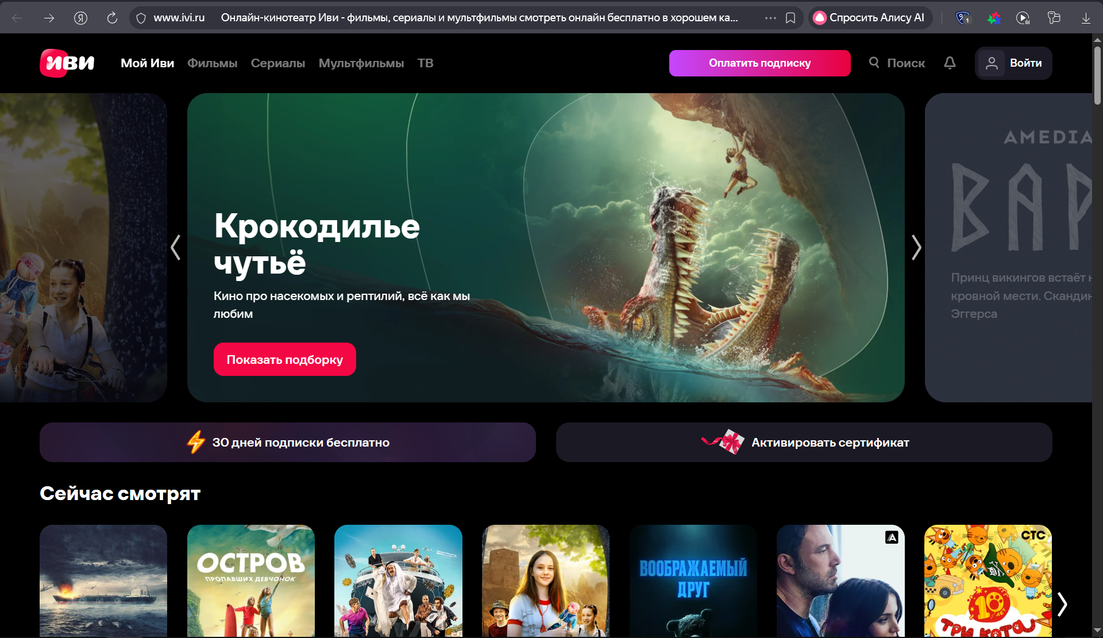

Рисунок 1 главная страница «Иви»

2.2 Регистрация

Для использования персональных функций (сохранение списка, история просмотров, уведомления) требуется аккаунт.

2.2.1 Регистрация через почту или номер телефона

Нажмите кнопку «Войти» в правом верхнем углу.
Выберите «Войти через email или телефон».
Введите почту или номер телефона и подтвердите с помощью кода.
Готово — вы в личном кабинете.
Страница входа через почту или номер телефона показана на рисунке 2.

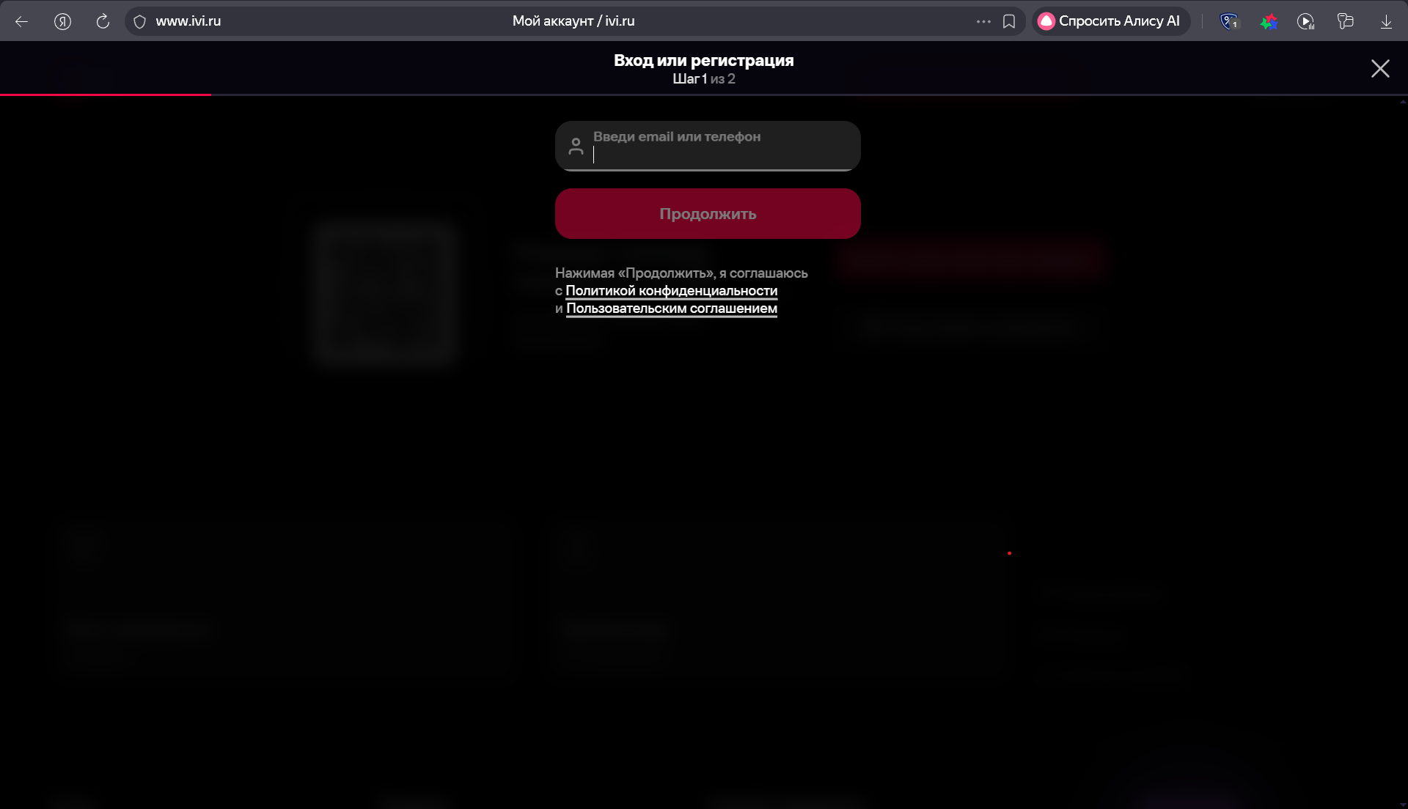

Рисунок 2 страница входа через почту или номер телефона

2.2.2 Вход через приложение

Нажмите кнопку «Войти» в правом верхнем углу.
Наведите камеру смартфона на QR-код и откройте полученною ссылку.
После открытия приложения нажмите кнопку «Продолжить» на смартфоне.
Готово — вы в личном кабинете.
Страница входа по номеру показана на рисунке 3.

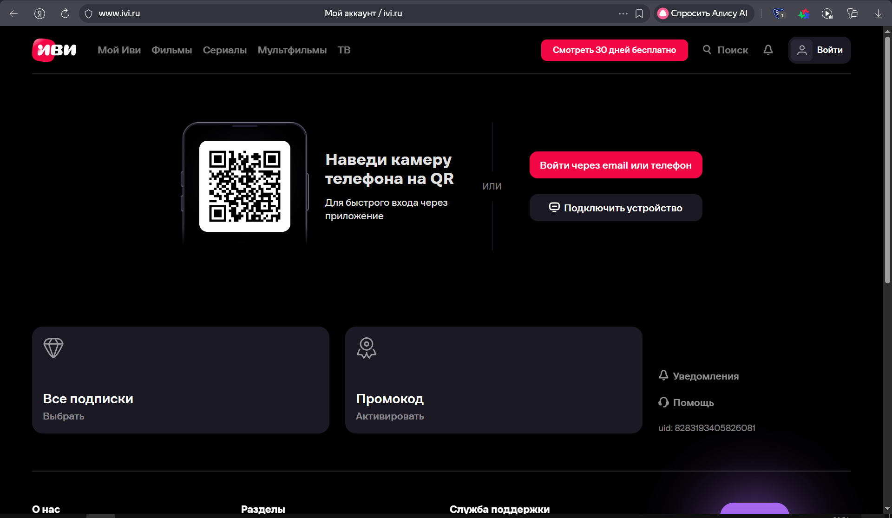

Рисунок 3 страница входа по номеру

3. Главная страница и навигация

Основные разделы на сайте:
- Мой Иви — рекомендации, новинки, тренды.
- Фильмы — каталог с фильтрами по жанру, году, стране.
- Сериалы — российские и зарубежные шоу с указанием сезона и серии.
- Мультфильмы — для детей и взрослых.
- ТВ — телеканалы и телепрограмма на сегодня.
- Подборки — тематические списки от редакции.
В мобильном приложении:
- Лента — главная страница с рекомендациями и новинками.
- Поиск — строка с быстрым фильтром.
- Мини-драмы — вертикальные сериалы с короткими сюжетами.
- Моё — скачанное кино для просмотра онлайн, персональные рекомендации
- Аккаунт — личный профиль: настройки, уведомление, подписки, мои аккаунты, поддержка.

4. Поиск фильмов и сериалов

4.1 По названию

Введите название в строку поиска (например, «Три богатыря»).
Начнётся подборка вариантов в реальном времени.
Выберите нужный — откроется карточка.
Пример поиска показан на рисунке 4.

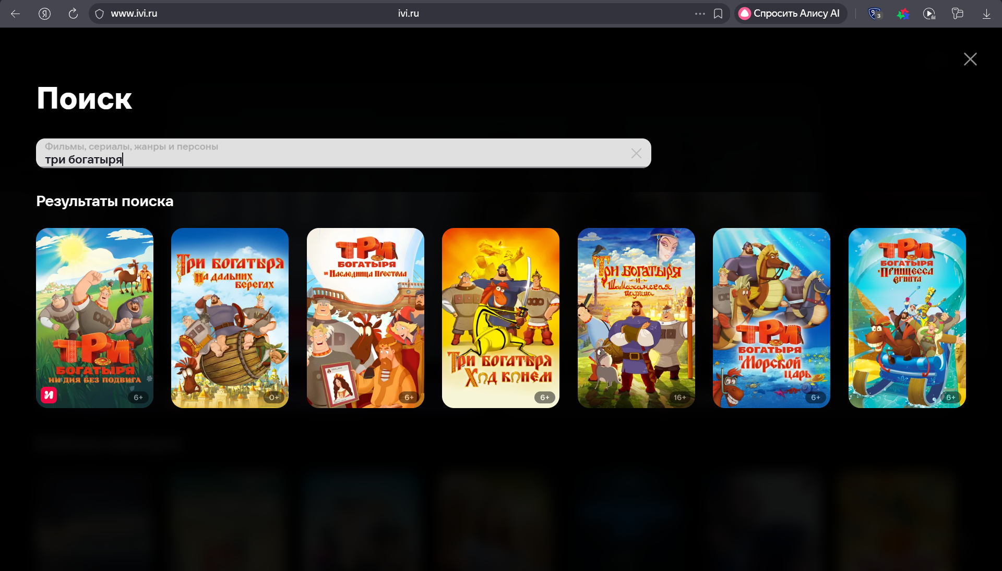

Рисунок 4 поиск по наименованию

4.2 По актёру или режиссёру

Введите имя (например, «Леонардо ДиКаприо»).
Система покажет персону → перейдите в профиль.
В разделе «подборки» — все работы с сортировкой:
- как актёр;
- как продюсер;
- как режиссёр.

Пример поиска показан на рисунке 5.

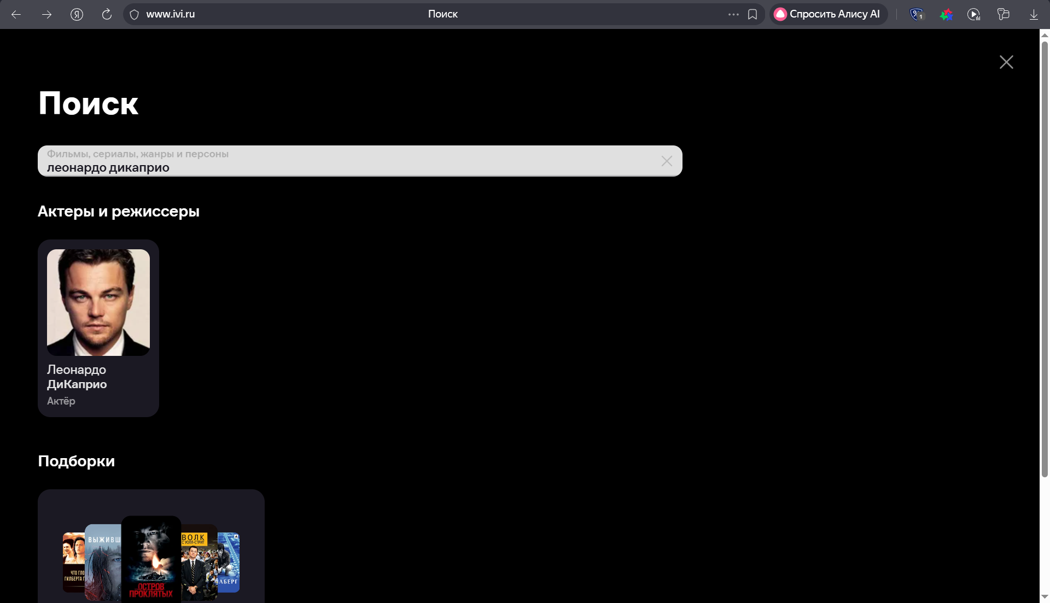

Рисунок 5 поиск по актеру

4.3 По жанру, году, стране

Перейдите в «Фильмы».
Выберите, чтобы список обновился:
- жанр (боевик, драма, комедия и др.);
- год выпуска (например, 2021, 2025);
- страна (Россия, США, Япония).
Пример поиска показан на рисунке 6.

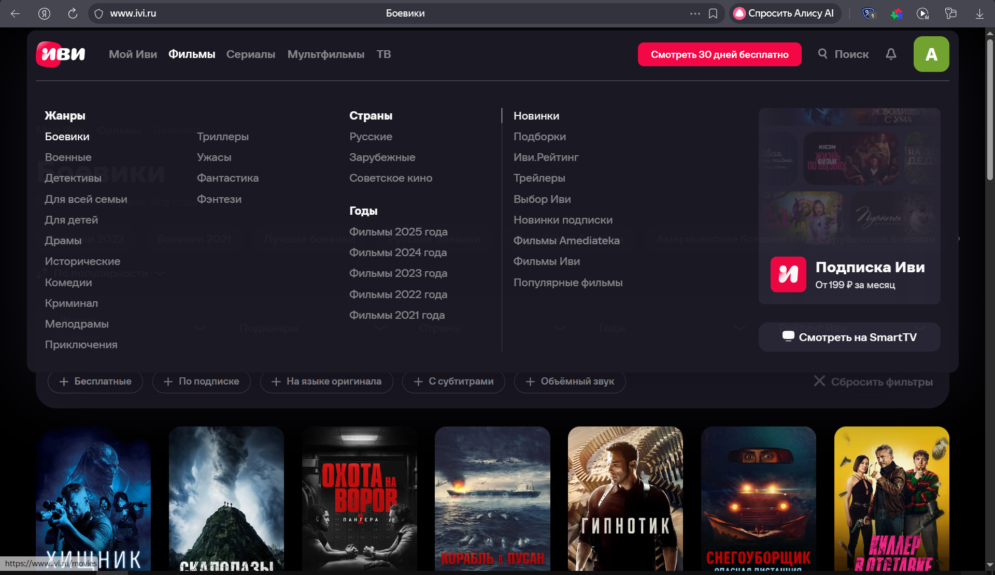

Рисунок 6 поиск по жанру, году, стране

5. Работа с контентом

5.1 Карточка фильма

На странице фильма вы найдёте:
- постер, название, жанры, год, рейтинг, длительность;
- актёры и создатели (с фото);
- краткое описание и полный сюжет;
- трейлеры, кадры, постеры;
- отзывы и рецензии пользователей;
- фильм в подборках и похожие фильмы;
- кнопка «Смотреть».
Пример карточки фильма изображен на рисунке 7.

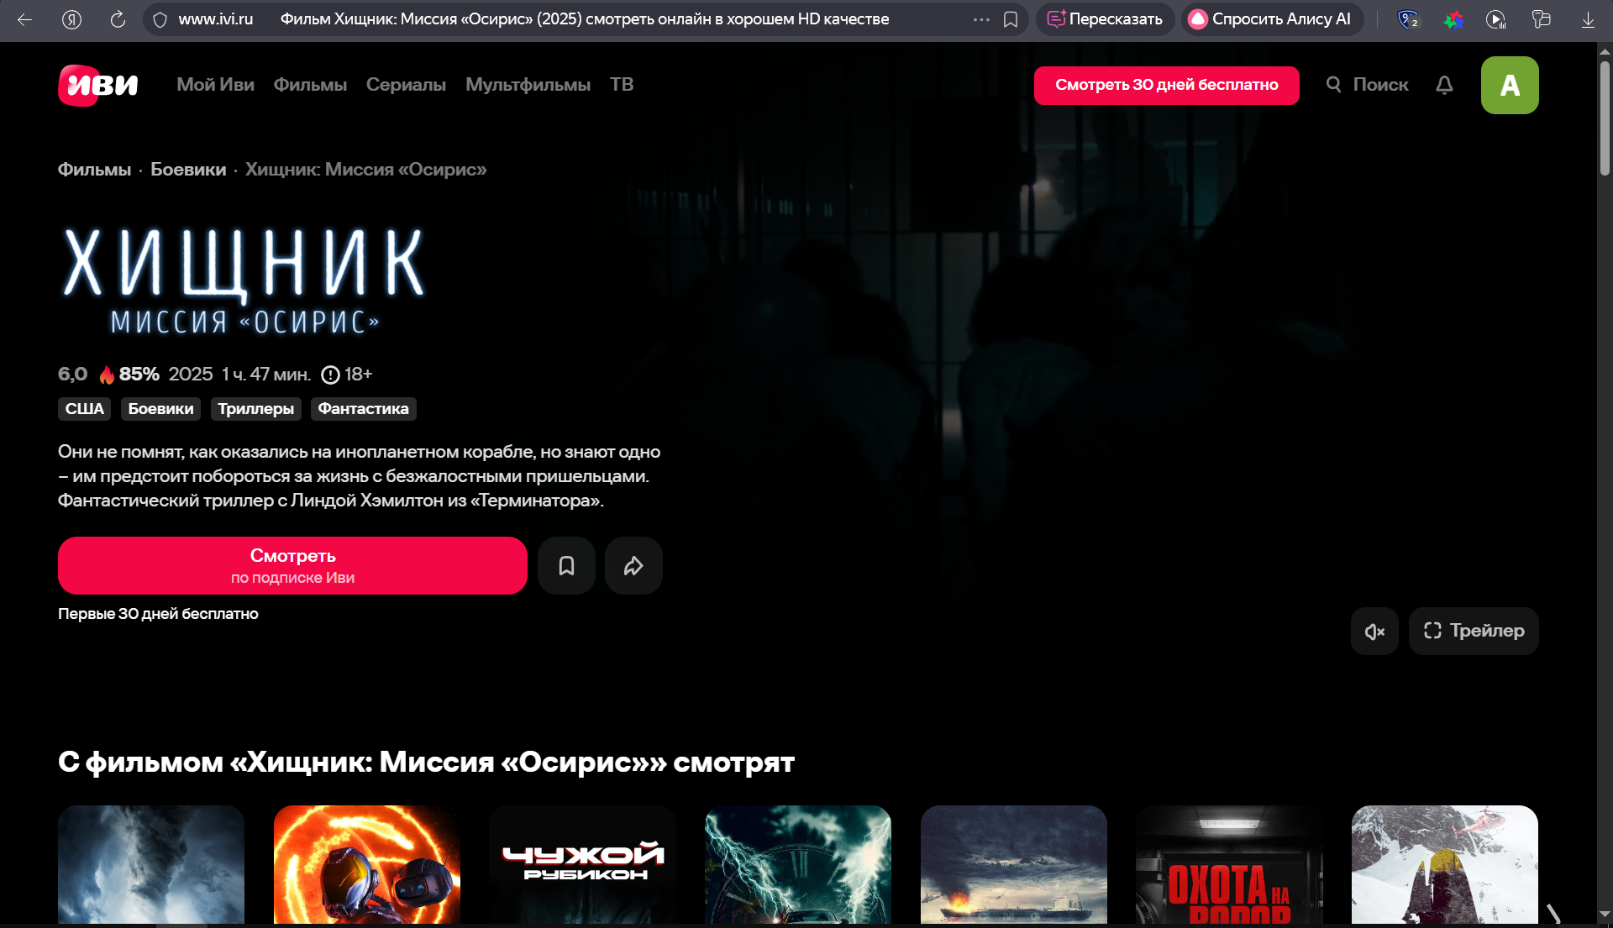

Рисунок 7 карточка фильма

5.2 Добавление в «Буду смотреть»

На карточке фильма нажмите значок «закладки» справа от кнопки «Смотреть». Активированный значек изображен на рисунке 8.
Фильм сохранится в личный список.
Доступ к списку — в разделе «Аккаунт» → «Буду смотреть» (в приложении) или в профиле на сайте. Пример изображен на рисунке 9.

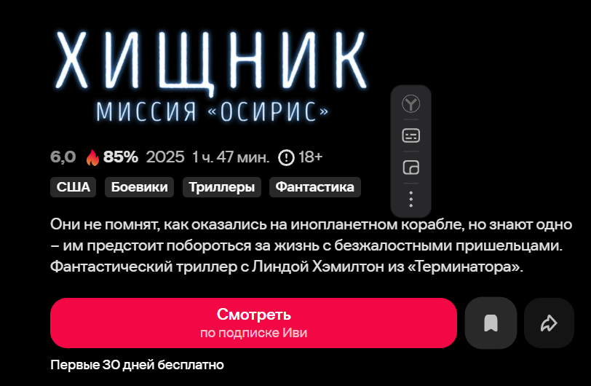

Рисунок 8 активированный значек «Буду смотреть»

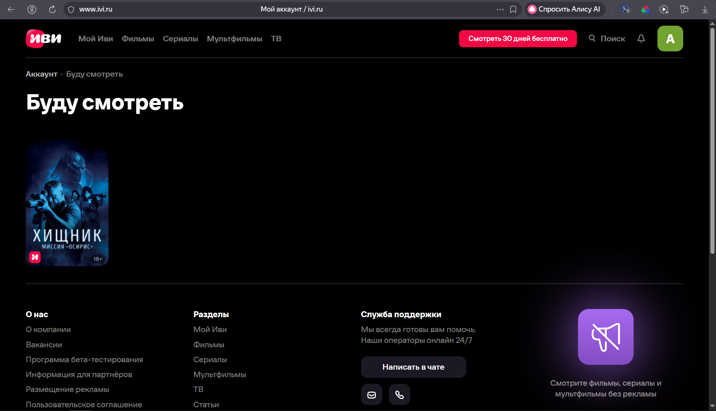

Рисунок 9 раздел «Буду смотреть»

5.3 Оценка и рецензии

После просмотра — оцените фильм, нажав на число (от 1 до 10).
Оценка сразу влияет на общий рейтинг.
Чтобы написать отзыв — нажмите «Оставить отзыв» под оценкой. Изображено на рисунке 10.
После публикации его увидят другие пользователи.
Страница написания отзыва изображена на рисунке 11.

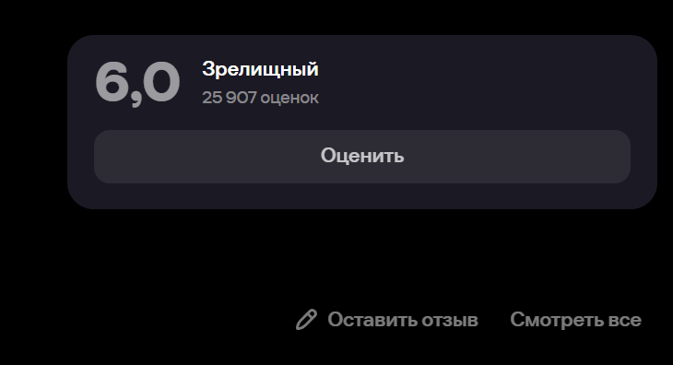

Рисунок 10 Кнопка «Оставить отзыв»

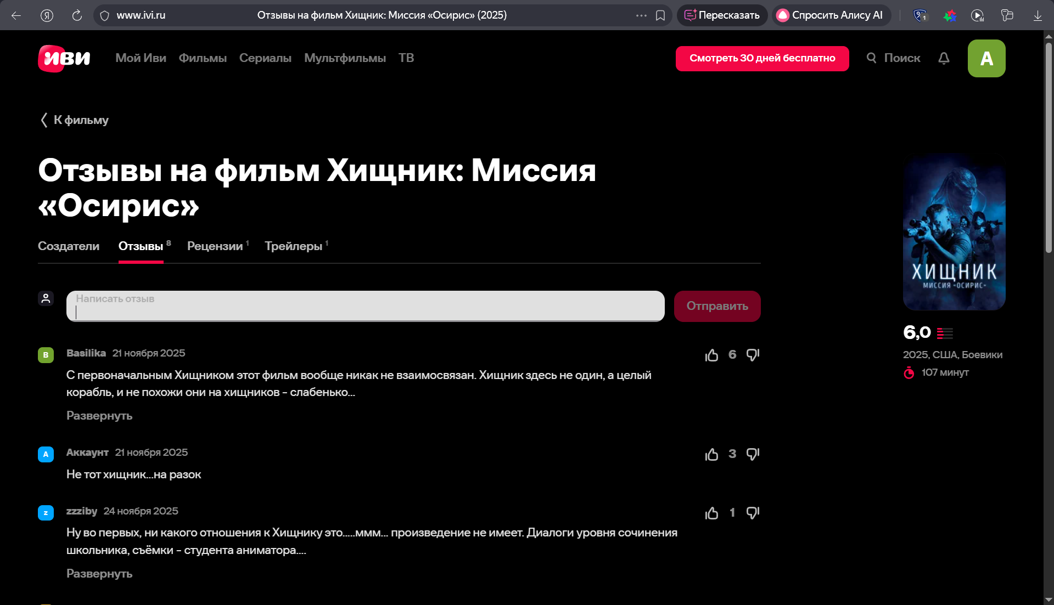

Рисунок 11 Написание рецензии

6. Персональные функции

6.1 Подборки

Редакционные подборки обновляются ежедневно («Фильмы, похожие на «Хищник: Миссия «Осирис»»).
Вы можете создать свою подборку:
- в «Моё» → «Мои подборки» → «Создать».
- дайте название и описание.
- добавляйте фильмы из поиска.
- сделайте её публичной или оставьте приватной.

6.2 Уведомления о выходе новых серий

Откройте карточку сериала.
Нажмите «Уведомлять о новых сериях» (колокольчик).
Уведомления придут в приложении и по email (если включено в настройках).
Активированный значек изображен на рисунке 12.

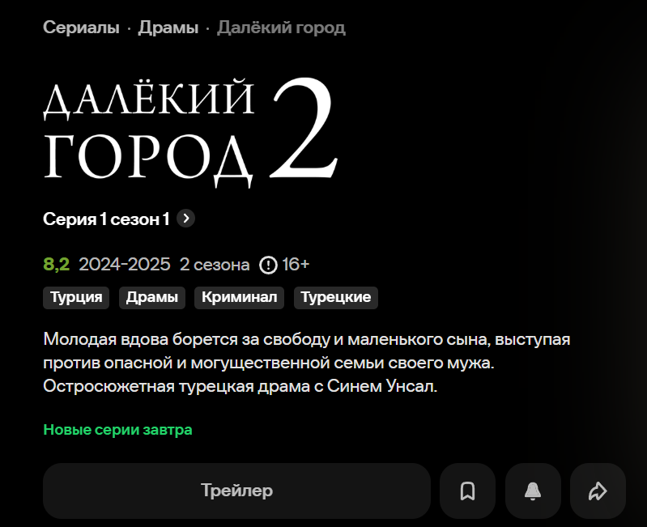

Рисунок 12 страница уведомления о новых сериях

6.3 История просмотров

История сохраняется автоматически, если вы авторизованы:
На сайте: Аккаунт → История
В приложении: «Аккаунт» → вкладка «История»
Можно очистить историю вручную
Страница истории просмотров изображена на рисунке 13.

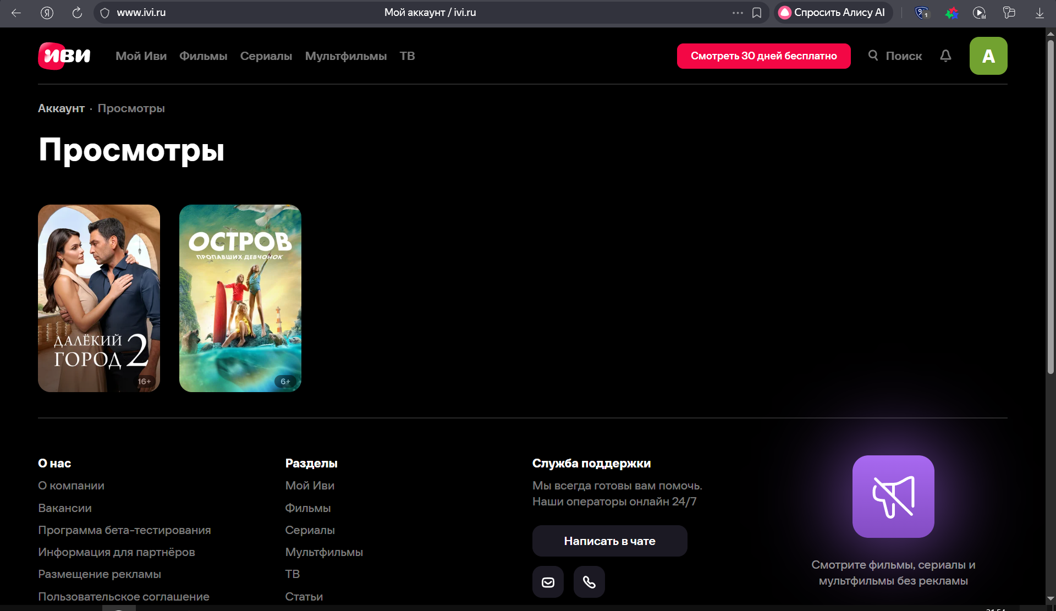

Рисунок 13 страница истории просмотров

7. Аварийные ситуации

7.1 Недоступность сервиса

Если сайт не грузится:
- проверьте интернет.
- попробуйте открыть другие сайты (например, yandex.ru).
- зайдите с другого устройства или сети (например, через мобильный интернет).
- посмотрите статус на https://vk.com/ivi — там сообщают о технических работах.
- если проблема сохраняется более часа — напишите в поддержку: help@ivi.ru

7.1 Ошибка воспроизведения

Убедитесь, что включён звук и не стоит блокировщик рекламы (он может мешать плееру).
Перезапустите приложение.
Обновите приложение до последней версии в App Store / Google Play.
Проверьте, поддерживает ли ваше устройство формат видео (H.264, HLS).

7.2 Проблемы с аккаунтом

Аккаунт заблокирован? — редко, но возможно при массовой рассылке спам-рецензий. Напишите в поддержку с указанием логина.
Оценки пропали? — обычно связано с выходом из аккаунта. Проверьте, вошли ли вы под тем же профилем.

